## 第四节　分析土壤形成的原因

[学习目标]　1.通过野外观察，分析土壤剖面，理解土壤的结构。(地理实践力)2.结合土壤标本或土壤剖面图，说明各类型土壤的区别及主要形成因素。(综合思维)

### 知识点一　认识土壤



1．土壤的概念：陆地表面具有一定______、能够生长植物的______表层。

2．分层结构

(1)土壤剖面：发育成熟的土壤，从地面向下有明显的______差异。如下图所示。

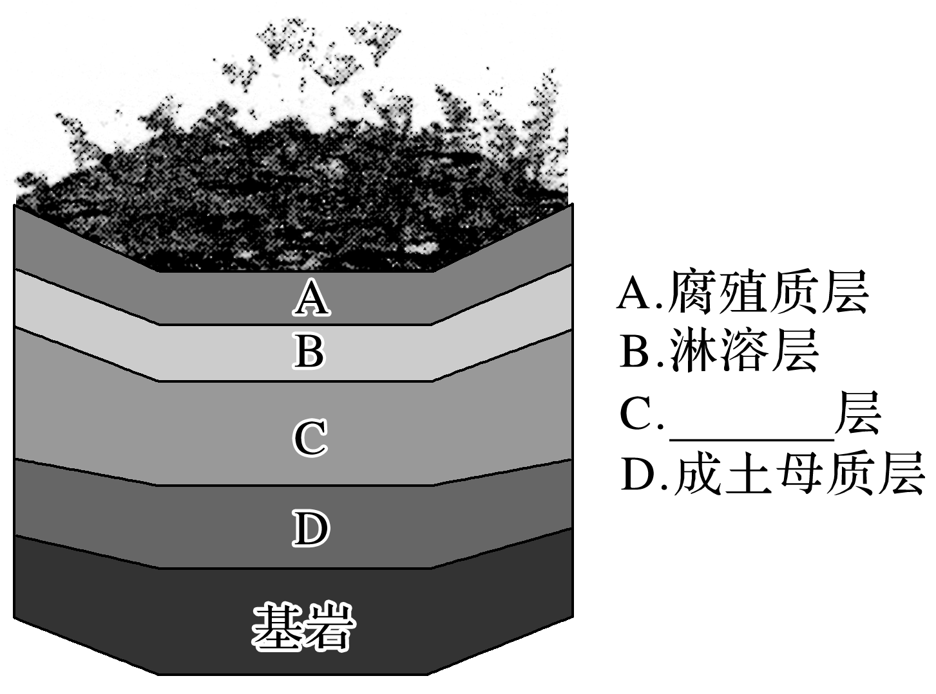

|  |  |
| --- | --- |
| 土壤层 | 特点 |
| 腐殖质层 | 腐殖质积累，颜色较深，呈灰黑色或黑色 |
| 淋溶层 | 溶解于水的矿物质随水的下渗向下层迁移；矿物质淋失，颜色较浅 |
| 淀积层 | 淋溶层淋失的物质在此沉淀、积累，质地黏重、紧实，呈棕色或红棕色 |
| 成土母质层 | 疏松的风化碎屑物质 |
| 基岩(母岩层) | 坚硬的岩石 |

(2)意义

①土壤剖面反映了土壤的发育程度。

|  |  |  |
| --- | --- | --- |
| 发育程度 | 土层厚薄 | 分层情况 |
| 高 | 土层____ | 层次多或分层______ |
| 低 | 土层____ | 层次____或分层______ |

②土壤的颜色、有机质含量等，可以在一定程度上反映______因素对土壤形成过程的影响。

3．土壤的组成：由矿物质、________、水分和空气等物质组成。

|  |  |
| --- | --- |
| 物质组成 | 特点 |
| 矿物质 | 矿物质是成土母质风化形成的土壤固体颗粒；组成土体的“骨架”；是土壤中矿物养分的主要来源 |
| 有机质 | 集中在土壤表层；影响土壤肥力的形成和发展，是土壤肥力高低的重要标志 |
| 水分 | 具有很强的流动性，含量此消彼长；性状良好的土壤，既能通气透水，又能蓄水保温 |
| 空气 |

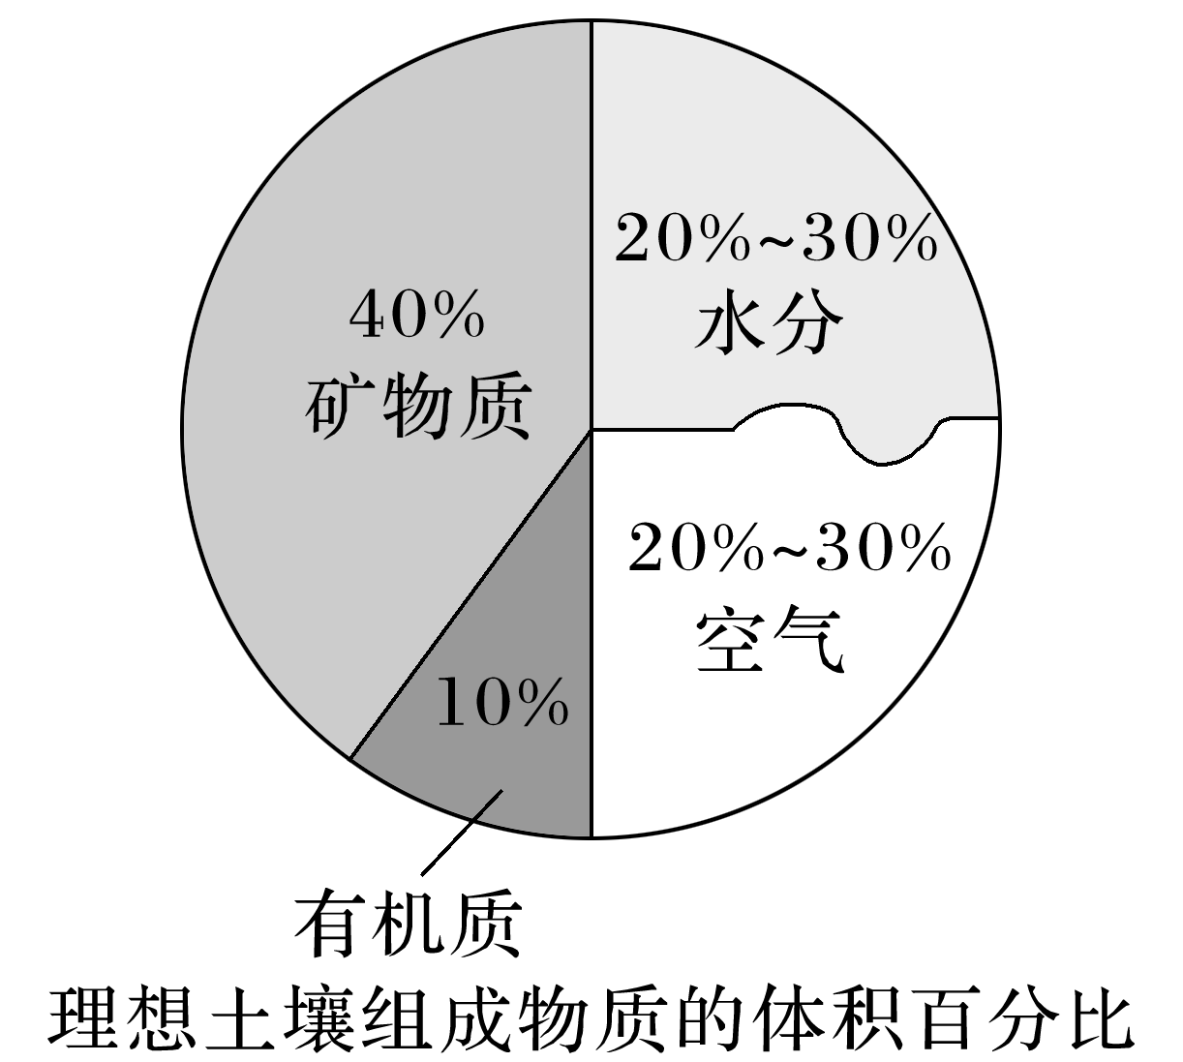

拓展延伸



1．耕作土壤剖面

|  |  |
| --- | --- |
| 土壤层 | 特点 |
| 耕作层 | 原土壤表层经长期耕作形成，根系密，颜色暗，富含有机质 |
| 犁底层 | 耕作中受到农机具的压实而成，土层紧实，颜色浅，可阻滞水分下渗，具有保水保肥的作用 |
| 自然土层 | 未经耕作熟化，不利于作物生长 |

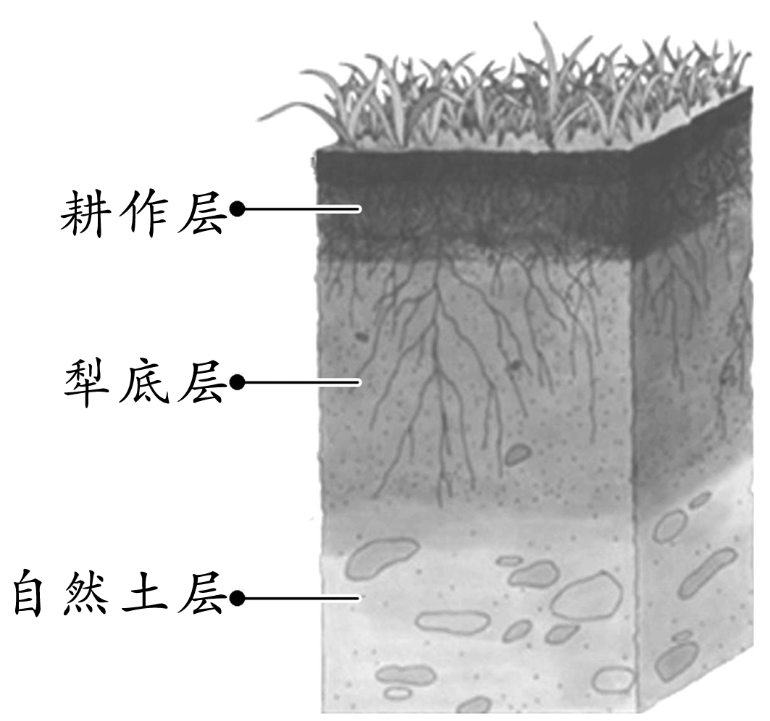

2．土壤的分类及特点

(1)按质地分

|  |  |  |  |  |  |  |
| --- | --- | --- | --- | --- | --- | --- |
| 类型 | 粒径比例 | 通气、透水性能 | 保水性能 | 有机质 | 保肥性能 | 耕作难度 |
| 砂土 | 砂粒占优势 | 强 | 差 | 易分解 | 弱 | 易耕作 |
| 壤土 | 砂粒、粉粒、黏粒比例适中 | 良好 | 强 | 不易分解 | 好 | 易耕作 |
| 黏土 | 黏粒占优势 | 差 | 强 | 分解缓慢、易积累 | 好 | 不易耕作 |

(2)按颜色分

|  |  |  |
| --- | --- | --- |
| 类型 | 形成过程 | 特征及在我国的分布 |
| 黑土 | 夏季温暖湿润，草类生长茂盛，冬季寒冷，微生物活动较弱，土壤中有机物分解慢，腐殖质积累较多，所以土色较黑 | 富含腐殖质，土壤肥沃。主要分布在东北平原北部地区 |
| 红壤 | 在高温多雨环境下，土壤中矿物质的淋溶作用强烈，氧化铁等含量较高，所以土壤呈红色 | 含铁、铝成分较多，有机质少，酸性强，土质黏重，土壤贫瘠。主要分布在长江以南的低山丘陵地区 |
| 紫色土 | 由紫红色的砂岩和页岩经过风化而成 | 含有丰富的磷、钾成分，比较肥沃。主要分布在四川盆地 |
| 青色土壤 | 在东部雨水较多且排水不良或长期被淹的环境中形成，土壤中的铁以氧化亚铁形式存在 | 土壤呈青灰色，如水稻土。分布在东部地区 |
| 白色土壤 | 气候干旱，土壤中盐碱含量比较高，有机质含量较低，水分较少，所以常呈白色 | 土壤呈白色。分布在西部地区 |
| 黄色土壤 | 在黄土基础上发育的土壤 | 多呈黄色。分布在中部黄土高原地区 |



(2023·河北唐山期中)我国一些地区由于常年使用拖拉机进行浅翻作业，形成了一层犁底层。犁底层是位于耕作层以下十分紧实的土层，它是在犁的长期挤压和降水时黏粒随水沉积作用下形成的。深耕具有翻土、松土、混土、碎土的作用，能破坏犁底层结构。据此完成1～3题。

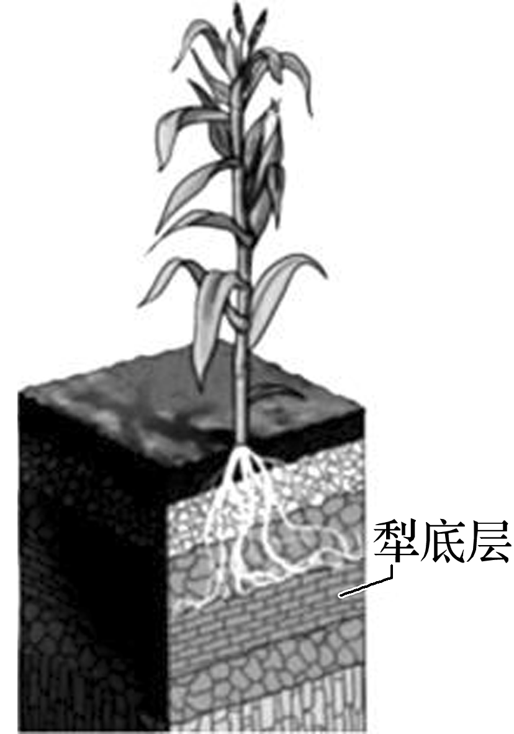

1．常年使用拖拉机进行浅翻作业对农业生产的不利影响是(　　)

①农作物易倒伏　②犁底层变薄　③土壤透气性弱　④表土水分降低

A．①② B．①③

C．②③ D．②④

2．华南水稻耕作区较少采取深耕破坏犁底层的主要原因是(　　)

A．耕作层加厚，有利于水稻根系发育

B．耕作层加厚，有利于水稻吸收养分

C．犁底层结构紧实，减少土壤的水分蒸发

D．犁底层结构紧实，降低土壤的水分下渗

3．西北绿洲灌溉农业耕作区不进行深耕的主要原因是(　　)

A．风力强劲，风沙易侵蚀表土 B．人力耕作，不易产生犁底层

C．劳动力短缺，深耕成本过高 D．降水较少，难以形成犁底层

茶树是喜酸富锰植物，饮茶是人体摄取锰的重要来源。下图示意理想土壤成分体积比例。据此完成4～5题。

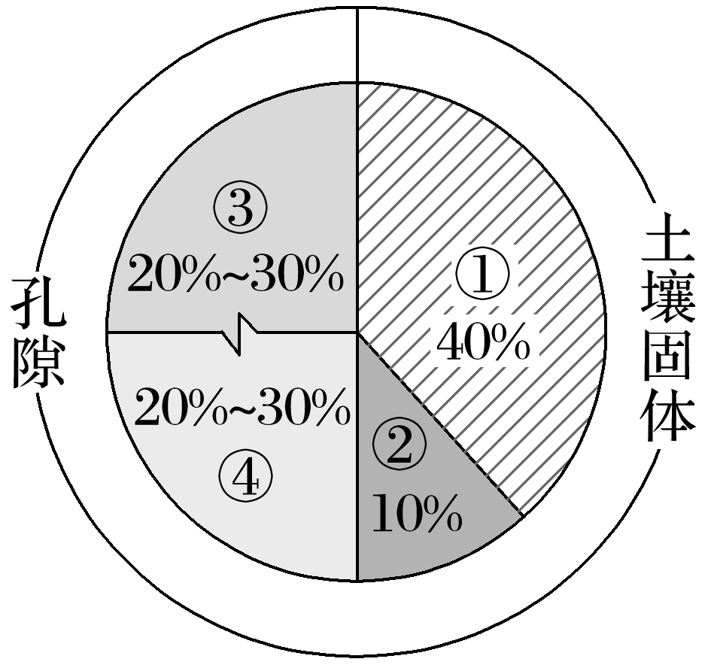

4．茶叶中的锰元素主要来自土壤成分中的(　　)

A．① B．②

C．③ D．④

5．适宜茶树生长的土壤是(　　)

A．黄壤 B．褐土 C．棕壤 D．红壤

### 知识点二　影响土壤形成的主要因素



1．影响土壤形成的主要因素

(1)成土母质

|  |  |
| --- | --- |
| 来源 | 坚硬的岩石在风化作用下形成疏松的成土母质 |
| 影响 | 是土壤形成的________，为土壤形成提供最基本的矿物质和________，造成土壤性状的差异 |
| 案例 | 基于花岗岩风化物发育的土壤含砂较多，基于石灰岩风化物发育的土壤______较多 |

(2)气候

|  |  |
| --- | --- |
| 影响 | 为土壤的形成提供水分和热量，是土壤形成的______因素 |
| 案例 | ①高寒环境：土壤发育程度低，土层薄，土壤贫瘠，冻土广布。②湿热环境：有机质分解快，土壤淋溶作用强，土壤贫瘠，偏酸性。③干旱环境：土壤水分少，土壤发育程度低，土壤贫瘠，偏碱性。④冷湿环境：有机质分解慢，大量累积，土层深厚，土壤肥沃 |

(3)生物

|  |  |
| --- | --- |
| 影响 | 是土壤形成的______因素，为土壤提供______，从而改变了土壤的结构，形成肥力。在生物因素中，植物起着最重要的作用 |
| 案例 | ①绿色植物：以________和残体的形式将有机养分归还给土壤，提高土壤肥力。②动物：动物遗体可为土壤提供有机质来源，提高土壤肥力；动物搅动、搬运土壤等，可加速有机质分解，提高土壤透气性。③微生物：分解动植物有机残体，促进腐殖质形成，提高土壤肥力 |

(4)地形

|  |  |
| --- | --- |
| 影响 | 高度、坡度、______等地形因素影响着______、热量和水分等条件，同时还影响着物质的转换，进而影响土壤的发育 |
| 案例 | 陡峭的山坡土层较薄；地势低洼的山麓低地或者______土层较厚；阳坡土壤较阴坡干燥；山地到低平洼地，成土母质颗粒由粗到细，依次分布砾质土、砂土、壤土和黏土 |

(5)时间：决定土壤的________。土壤发育的时间越长，土壤层越厚，土层分化越明显。

(6)人类活动

|  |  |  |
| --- | --- | --- |
|  | 举例 | 影响 |
| 有利影响 | 人类的耕作活动，将自然土壤改造成为各种耕作土壤如______土等 | 可以改善土壤的结构与______，提高土壤的生产能力 |
| 不利影响 | 不合理灌溉导致土地________，大量施用化肥导致土壤板结 | 违反自然成土过程的人类活动，则会破坏土壤结构，造成土壤退化、肥力下降 |

2.土壤的形成过程



东北地区的土壤俗称黑土地，主要原因是分布着典型的黑土，人们常说黑土地“捏把黑土冒油花，插双筷子也发芽”。黑土是大自然给予人类的得天独厚的宝藏，是一种性状好、肥力高、非常适合植物生长的土壤。世界上仅有三块黑土平原：北美洲的密西西比平原、欧洲的乌克兰平原、亚洲的东北平原。

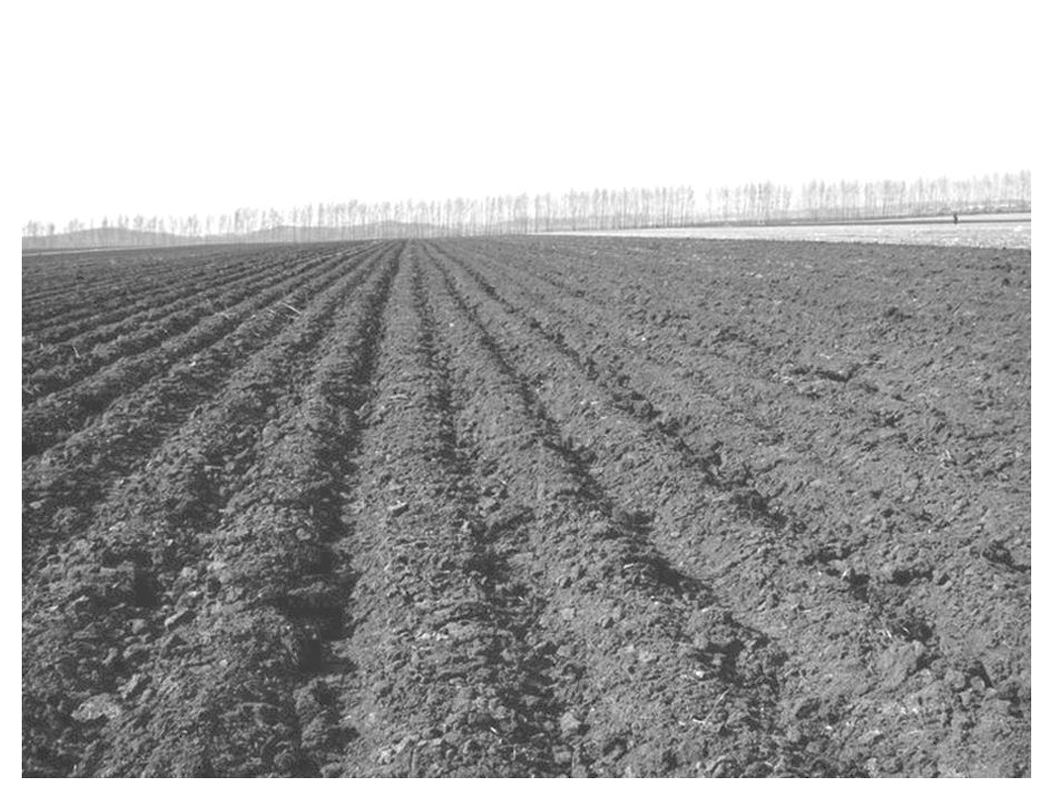

1．[区域认知]分析黑土发育形成的气候环境。

2．[综合思维]分析黑土肥沃的最主要原因。

3．[地理实践力]我国南方的湿热地区植被茂密，但发育的土壤反而有机质含量较低，比较贫瘠，其主要原因是什么？



(2024·江苏南京月考)一般土壤发育的时间越长，土壤层越厚，土层分化越明显。在自然状态下，形成20厘米厚的可耕作土壤，一般需要100～1 000年。下图示意土壤形成过程。据此完成1～2题。

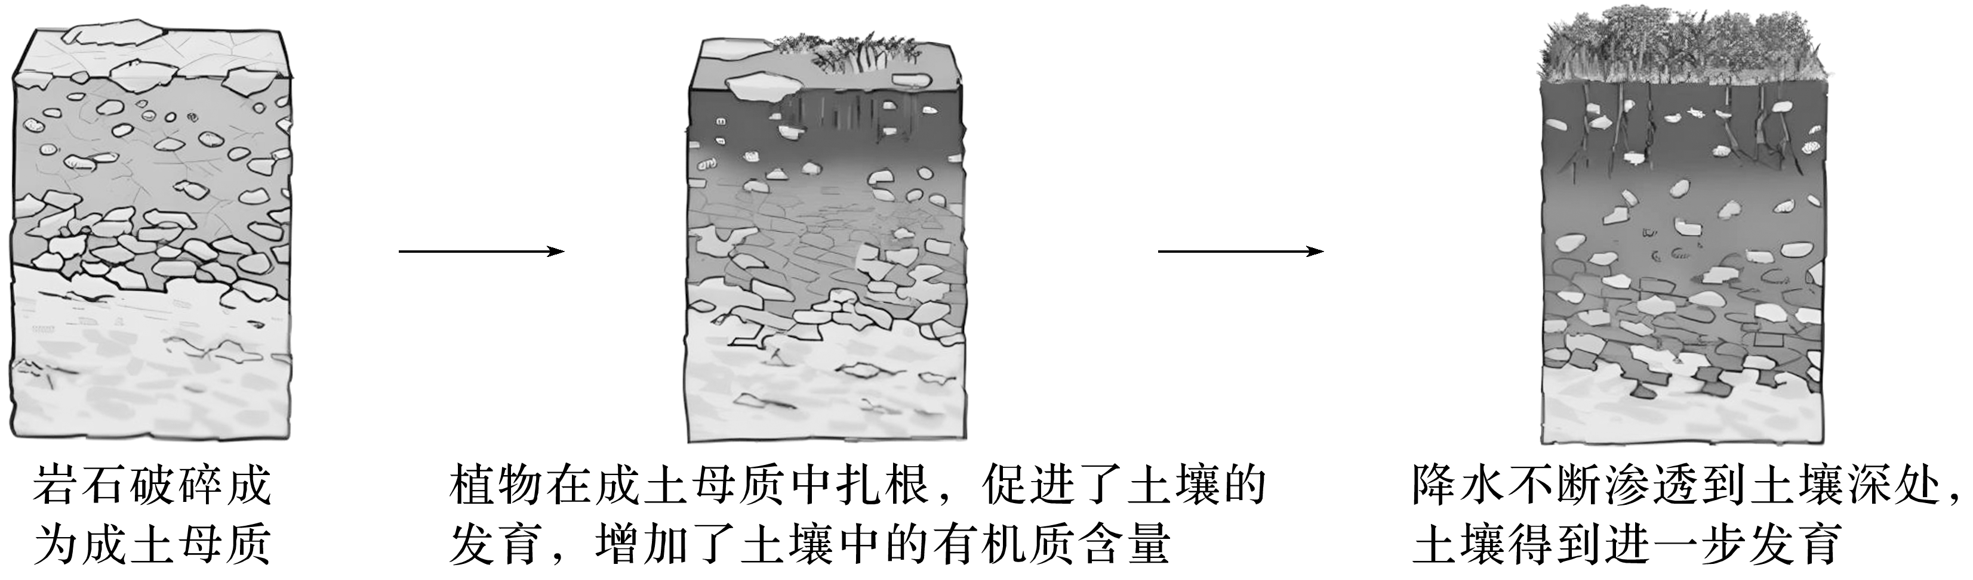

1．下列叙述正确的是(　　)

A．岩石主要影响土壤的水热条件

B．气候主要影响土壤的矿物养分

C．地形是土壤形成和发育的决定性因素

D．各因素对土壤的影响随时间增长而加强

2．土壤有机质分解速度最快的气候条件是(　　)

A．常年高温多雨 B．夏季高温，冬季温和

C．常年低温少雨 D．夏季凉爽，冬季寒冷

### 答案精析

### 知识点一　认识土壤

梳理教材新知

1．肥力　疏松

2．(1)垂直　淀积　(2)①厚　明显　薄　少　不明显

②环境

3．有机质

落实思维方法

1．B　2.D　3.A　[第1题，根据材料，浅翻作业利于形成犁底层，犁底层是位于耕作层以下十分紧实的土层，作物根系不易穿过犁底层，导致农作物根系较浅，抗倒伏能力较差，所以农作物易倒伏，①符合题意；浅翻作业利于形成犁底层，常年浅翻作业会加厚犁底层，②错误；由材料可知犁底层十分紧实，所以土壤透气性弱，对农业生产不利，③符合题意；犁底层十分紧实，土壤水分不易下渗，表土水分会增加，④说法错误，选B。第2题，题干中指出华南水稻耕作区较少采取深耕破坏犁底层，所以耕作层不会加厚，A、B错误；犁底层结构紧实，可减少水分下渗，并不能减少土壤水分蒸发，C错误，D正确。第3题，西北绿洲灌溉农业耕作区气候干旱，风力大，不进行深耕，可减少风沙对表土的侵蚀，A正确。]

4．A　5.D　[第4题，读图可知，①占40%，是矿物质；②占10%，是有机质；③④各占20%～30%，是水分和空气。不考虑人类活动的影响，茶叶的锰元素主要来自土壤成分中的①矿物质，A项正确。第5题，茶树适宜在酸性土壤中生长，最适合茶树栽种的土壤是红壤，红壤是在高温多雨环境下发育成的土壤，D项正确。]

### 知识点二　影响土壤形成的主要因素

梳理教材新知

1．(1)物质基础　无机养分　黏土　(2)动力　(3)决定性　有机物　枯枝落叶　(4)坡向　光照　谷地　(5)发育进程　(6)水稻　性状　盐碱化

探究核心知识

1．黑土分布在纬度较高的地区，说明是在冷湿的环境中发育形成的。

2．黑土中含有丰富的有机质，肥力高。

3．我国南方地区气候湿热，降水较多，淋溶作用强烈，导致土壤中的有机质含量低，比较贫瘠。

落实思维方法

1．D　2.A　[第1题，结合所学知识可知，岩石主要影响土壤的矿物养分，A错误；气候主要影响土壤的水热条件，B错误；生物是土壤形成和发育过程中的决定性因素，C错误；各因素对土壤的影响随时间增长而加强，D正确。第2题，据所学知识可知，气温越高，水分越充足，微生物越活跃，对土壤中的有机质分解速度越快，因此在常年高温多雨的环境中，土壤有机质分解速度最快，A正确。]